Dokumentenhistorie / UC-Lifecycle

|  |  |  |  |  |
| --- | --- | --- | --- | --- |
| Ver-sion | Aktivität | Autor | Datum | Folgeaktion/  Ergebnis |
| 0.1 | Initiale Erstellung | J. Leßner | 05.12.2018 | Review GF |
| 0.2 | Diagramm für Freigabeprozess ergänzt | J. Leßner | 07.12.2018 | Review GF |
| 0.3 | Kommentare von Andreas eingearbeitet 🡪 offene Punkte damit erledigt | J. Leßner | 10.12.2018 | Review GF |
| 0.4 | Kommentare von Christian eingearbeitet. Details noch nicht alle geklärt | J. Leßner | 10.12.2018 | Review GF |
| 0.5 | Verallgemeinerung „auswählbare Versionen“, zusätzliche Tabellenspalte | J. Leßner | 11.12.2018 | Review GF |
| 0.6 | Berechtigungen ergänzt gemäß Info von B. Schneider | J. Leßner | 14.01.2019 | Review GF |
| 0.7 | Ergänzung aus Abnahmetest: Blockierung gegen konkurrierende Änderungen | J. Leßner | 23.01.2019 | Review GF |
| 0.8 | Detailanpassung nach Abnahmetest | J. Leßner | 25.01.2019 | - |
| 0.9 | [GLOBALF_ERSTE-392](https://jira.s-und-n.de/jira/browse/GLOBALF_ERSTE-392) - Letzte Freigabe wiederherstellen | J. Leßner | 29.01.2019 | Review GF |
| 1.0 | [GLOBALF_ERSTE-436](https://jira.s-und-n.de/jira/browse/GLOBALF_ERSTE-436): Änderungsprotokoll | J. Leßner | 12.02.2019 | Rewiew GF |

Anforderungsspezifikation:

|  |  |  |  |
| --- | --- | --- | --- |
| **UC-001** | | **Versionssichtbarkeit für Erfassungsschemata pflegen** | |
| **Beschreibung** | | Ein USER kann für jedes Erfassungsschema mit auswählbaren Versionen die Sichtbarkeit der verfügbaren IDA-Versionen festlegen. Im Gegensatz zur lücken- und überschneidungsfreien Historie der IDA-Versionen (implizit über *gültig ab*), erlauben die separat erfassten Sichtbarkeiten überlappende Zeiträume. Bei der Neuanlage von Bilanzen kann der Benutzer ggf. auf dieser Basis aus verschiedenen Versionen auswählen (siehe UC-??? und Hintergrund-Information in den Geschäftsregeln).  *Anmerkung: Stand 12.2018 erlauben nur Local GAAP Schemata die Auswahl von Versionen, sodass auch die Pflege von Versionssichtbarkeiten auf Local GAAP Schemata beschränkt ist. Die Maske ist entsprechend beschriftet.* | |
| **Akteur(e)** | | USER | Angemeldeter Benutzer |
| **Auslöser,**  **Vorbedingung** | | Der USER möchte die Sichtbarkeit von IDA-Versionen für Schemata mit auswählbaren Versionen festlegen und wählt den entsprechenden Punkt im Allgemeinmenü aus. | |
| **Resultat(e),**  **Nachbedingung** | | Es liegen neue Versionssichtbarkeiten vor. Ggf. wurde ein Freigabeprozess initiiert oder abgeschlossen. | |
| **Nr.** | **Beteiligte** | **Normaler Ablauf:** | |
|  | - | Versionsverwaltungsmaske anzeigen | |
|  | USER | Der USER wählt im Menü Allgemein 🡪 Global Format Administration den Menüpunkt **Local GAAP Versionsmanagement** aus. Der Menüpunkt ist nur sichtbar, wenn der USER das Recht ViewIDA innehat. | |
|  | BALI | Das System zeigt die Maske zur Verwaltung von Versionssichtbarkeiten an (siehe Screenshot unten).  Hat ein anderer Benutzer die Maske bereits geöffnet, fragt das System zunächst, ob es die Maske nur im Lesemodus öffnen soll.  Das Auswahlfeld **Erfassungschema** listet alle Erfassungsschemata mit auswählbaren Versionen in absteigender alphabetischer Reihenfolge auf. Initial ist das erste Erfassungsschema ausgewählt.  Die Buttons und Eingabefelder sind genau bei folgenden Bedingungen aktiv und werden nach jeder Interaktion aktualisiert:   |  |  | | --- | --- | | **Button / Feld** | **Bedingung** | | Sichtbar ab/bis letzte Änderung in Versionstabelle | * Es liegen keine oder beide Freigaben vor (beide heißt: abgeschlossener, früherer Freigabeprozess) und * Der USER hat das Recht EditIDA inne und * Die Maske wurde im Schreibmodus geöffnet | | Speichern | Es liegen ungespeicherte Änderungen in der Versionstabelle vor. | | Verwerfen | Wie Speichern | | Freigeben 1 | * Es liegen gespeicherte oder ungespeicherte letzte Änderungen vor und * Es liegt noch keine 1. Freigabe vor und * Der USER hat das Recht ApproveIDA1 inne und * Die Maske wurde im Schreibmodus geöffnet | | Freigeben 2 | * Es liegt bereits eine 1. Freigabe vor und * Der angemeldete USER ist ein anderer als derjenige, der die 1. Freigabe erteilt hat und * Der USER hat das Recht ApproveIDA2 inne und * Die Maske wurde im Schreibmodus geöffnet | | Freigabe Zurücknehmen | * Es liegen keine ungespeicherten Änderungen in der Versionstabelle vor und * Es liegt eine 1. aber keine 2. Freigabe vor und * Der USER hat das Recht ApproveIDA1 oder ApproveIDA2 inne und * Die Maske wurde im Schreibmodus geöffnet | | Erfassungsschema | Es liegen keine ungespeicherten Änderungen in der Versionstabelle vor | | Änderungshistorie anzeigen | Immer aktiv |   Designanmerkung: Schemata mit auswählbaren Versionen = Flag versionsSelectable gesetzt. | |
|  | - | Ggf. Versionen anzeigen | |
|  | USER | Möchte der USER die für ein Erfassungsschema verfügbaren IDA-Versionen sehen, wählt er das entsprechende Schema im Auswahlfeld **Erfassungschema** aus.  Bedingungen, unter denen das Auswahlfeld aktiv ist, siehe Schritt 1.1 | |
|  | BALI | Das System listet alle IDA-Versionen auf, die mit der Schemagruppe des ausgewählten Erfassungsschemas verknüpft sind. Liegt für eine Version bereits eine Versionssichtbarkeit im ausgewählten Erfassungsschema vor, zeigt das System in den entsprechenden Spalten der Tabelle den Sichtbarkeitszeitraum und die letzte Änderung des Zeitraums an. Wo diese Datumsbereiche abweichen, ist die Zeile mit einem „X“ in der Spalte **zur Freigabe** markiert. Daran ist für den USER erkennbar, dass die letzten Änderungen noch nicht freigegeben sind.  Die Tabelle ist absteigend nach gültig ab der IDA-Versionen sortiert.  Designanmerkung: man kann technisch auch nach versionKey sortieren, wenn das einfacher ist. Das ergibt dieselbe Reihenfolge. | |
|  | BALI | Liegen für das Erfassungsschema Freigaben für Versionssichtbarkeiten vor, zeigt das System USER und Zeitpunkte in den entsprechenden Feldern im Bereich **Freigabe** an. | |
|  | - | Ggf. Änderungen speichern | |
|  | USER | Der USER nimmt die gewünschten Änderungen an den Sichtbarkeitszeiträumen vor. | |
|  | BALI | Weichen die Angaben in den Spalten **sichtbar ab/bis letzte Änderung** jetzt von den Daten in den Spalten **sichtbar ab/bis** ab, setzt das System eine Markierung in die Spalte **zur Freigabe**. Andernfalls entfernt es eine ggf. vorhandene Markierung. | |
|  | USER | Der USER drückt **Speichern**.  Bedingungen, unter denen der Button **Speichern** aktiv ist, siehe Schritt 1.1 | |
|  | BALI | Das System stellt sicher, dass   * In jeder Zeile entweder sowohl **sichtbar ab letzte Änderung** als auch **sichtbar bis letzte Änderung** angegeben sind oder beide Felder leer sind und * Dass alle Eingaben gültige Datumswerte darstellen und * Dass kein **sichtbar ab letzte Änderung** größer ist als das jeweils zugehörige **sichtbar bis letzte Änderung** | |
|  |  | 1. Felder nicht korrekt gefüllt | |
|  | BALI | Das System speichert die Änderungen und legt dabei ggf. neue Versionssichtbarkeiten an oder löscht vorhandene nach folgenden Kriterien pro Zeile der Versionstabelle:   * **sichtbar ab/bis** und **sichtbar ab/bis letzte Änderung** vorhanden und ungleich 🡪 Update * **sichtbar ab/bis** und **sichtbar ab/bis letzte Änderung** vorhanden und identisch 🡪 Keine Aktion * **sichtbar ab/bis** vorhanden, **sichtbar ab/bis letzte Änderung** leer 🡪 Löschung * **sichtbar ab/bis** leer, **sichtbar ab/bis letzte Änderung** vorhanden 🡪 Neuanlage | |
|  | BALI | Hat sich in Schritt 3.6 mindestens eine Änderung ergeben, vermerkt das System die Aktion “Speichern” mit einem Logeintrag im Änderungsprotokoll | |
|  | BALI | Liegen aus einem früheren Freigabeprozess noch Freigaben vor, löscht das System diese und legt ein Backup für eine etwaige spätere Wiederherstellung an (siehe Schritt ).  Hinweis: läge nur eine 1. Freigabe aus einem laufenden Freigabeprozess vor, wären Eingaben und Speichern gar nicht möglich gewesen. Siehe Schritt 1.1 | |
|  | - | Ggf. Änderungen verwerfen | |
|  |  | Hat der USER Änderungen der Sichtbarkeitszeiträume vorgenommen, die er nicht speichern möchte, drückt er den Button **Verwerfen**.  Bedingungen, unter denen der Button **Verwerfen** aktiv ist, siehe Schritt 1.1 | |
|  | BALI | Das System stellt in der Tabelle wieder den Zustand vor den Änderungen her. | |
|  | - | Ggf. 1. Freigabe erteilen | |
|  | USER | Möchte der USER für gespeicherte Änderungen der Sichtbarkeitszeiträume einen Freigabeprozess initiieren, drückt er den Button **Freigeben** für die 1. Freigabe.  Bedingungen, unter denen der Button **Freigeben** aktiv ist, siehe Schritt 1.1. Überblick Freigabeprozess siehe Geschäftsregeln. | |
|  | BALI | Liegen noch ungespeicherte Änderungen in der Versionstabelle vor, führt das System zunächst Essenzschritt 3 aus. | |
|  | BALI | Das System vermerkt den aktuell angemeldeten USER und den aktuellen Zeitpunkt in der 1. Freigabe und aktualisiert die entsprechenden Felder im Bereich **Freigabe**. | |
|  | BALI | Das System vermerkt die Aktion “1. Freigabe” mit einem Logeintrag im Änderungsprotokoll | |
|  | - | Ggf. 2. Freigabe erteilen | |
|  | USER | Möchte der USER einen laufenden Freigabeprozess abschließen, drückt er den Button **Freigeben** für die 2. Freigabe.  Bedingungen, unter denen der Button **Freigeben** aktiv ist, siehe Schritt 1.1. Überblick Freigabeprozess siehe Geschäftsregeln. | |
|  | BALI | Das System vermerkt den aktuell angemeldeten USER und den aktuellen Zeitpunkt in der 2. Freigabe und aktualisiert die entsprechenden Felder im Bereich **Freigabe**. | |
|  | BALI | Das System übernimmt alle **sichtbar ab/bis letzte Änderung** nach **sichtbar ab/bis**.  *Hinweis: obwohl der Freigabeprozess damit abgeschlossen ist, bleiben 1. und 2. Freigabe zu Informationenzwecken bis zur nächsten Änderung von Sichtbarkeiten erhalten (siehe Schritt 3.5).* ***Sichtbar ab/bis letzte Änderung*** *bleiben ebenfalls erhalten, um daran später Löschungen erkennen zu können (siehe Schritt 3.4).* | |
|  | BALI | Das System entfernt alle Markierungen in der Spalte **zur Freigabe**. | |
|  | BALI | Liegt ein Backup älterer Freigaben vor, löscht das System dieses. | |
|  | BALI | Das System vermerkt die Aktion “2. Freigabe” mit einem Logeintrag im Änderungsprotokoll | |
|  | - | Ggf. Freigabe zurücksetzen | |
|  | USER | Möchte der USER einen laufenden Freigabeprozess abbrechen, drückt er den Button **Freigabe zurücksetzen**. | |
|  | BALI | Das System löscht die 1. Freigabe | |
|  | BALI | Das System übernimmt alle **sichtbar ab/bis** nach **sichtbar ab/bis letzte Änderung**. D.h. etwaige, noch nicht freigegebene Änderungen werden verworfen und jegliche Änderungsmarkierungen in der Spalte **zur Freigabe** verschwinden. | |
|  | BALI | Liegt ein Backup älterer Freigaben vor (siehe Schritt 3.7), stellt das System daraus die 1. und 2. Freigabe zu Informationszwecken wieder her und entfernt das Backup. | |
|  | BALI | Das System vermerkt die Aktion “Freigabe zurücknehmen” mit einem Logeintrag im Änderungsprotokoll | |
|  | - | Ggf. Änderungshistorie anzeigen | |
|  | USER | Möchte der USER die Änderungshistorie der Versionssichtbarkeiten für das ausgewählte Erfassungsschema einsehen, drück er den Button **Änderungshistorie anzeigen**. | |
|  | BALI | Das System zeigt in einem separaten Fenster alle Logeinträge für die Änderung der Versionssichtbarkeiten des ausgewählten Erfassungsschemas an. Die Anzeige erfolgt in zeitlich aufsteigender Reihenfolge. | |
| **Nr.** |  | Alternativer Ablauf / Ausnahmebehandlung: | |
| 3.3 |  | 1. Felder nicht korrekt gefüllt | |
| 3.3.1 | BALI | Das System zeigt eine entsprechende Fehlermeldung an. Weiter mit 3 | |
| **Geschäftsregeln** | | Hintergrund zur Funktionalität:  Bei der Erstellung einer neuen Bilanz muss der Benutzer ein Schema auswählen, welches den Aufbau dieser Bilanz bestimmt. Der Aufbau beschreibt für ein Schema, welche Positionen es gibt und in welcher Reihenfolgen die Positionen  dargestellt werden etc. Diese Aufbauten liegen in unterschiedlichen Versionen vor, was erreicht wird, in dem sie Teil von IDA-Versionen sind. Bei der Neuanlage einer Bilanz muss die Frage beantwortet werden, welchem Aufbau die Bilanz genügen soll. Für Local-GAAP-Schemata kann man über die in diesem Usecase verwalteten Versionssichtbarkeiten dafür sorgen, dass mehrere gleichzeitig sichtbare IDA-Versionen zur Verfügung stehen. Bei interaktiver Anlage muss der Benutzer dann aus diesen auswählen. Bei Anlage über Webservices ist das noch offen.  Das Prinzip eines zweistufen Freigabeprozesses taucht auch in anderen Teilen der Applikation auf, allerdings ist der Prozess hier etwas anders. Das folgende Diagramm stellt den Vorgang im Überblick dar: | |
| **Nicht funktionale Anforderungen** | |  | |
| **Offene Punkte** | | |  |  |  | | --- | --- | --- | | **Issue**  ***Antwort*** | **Prio  (1=hoch.. 3)** | **Status**  **(offen|erl.)** | |  |  |  | | |
| **Bemerkungen** | |  | |
| **Testfälle** | |  | |
| **Design-Anmerkungen** | | Beispiel für eine Tabelle mit editierbaren Spalten siehe Stammdaten Konzernbilanz, Reiter „Beteiligte“. | |

**Screenshot Versionsmanagement:**

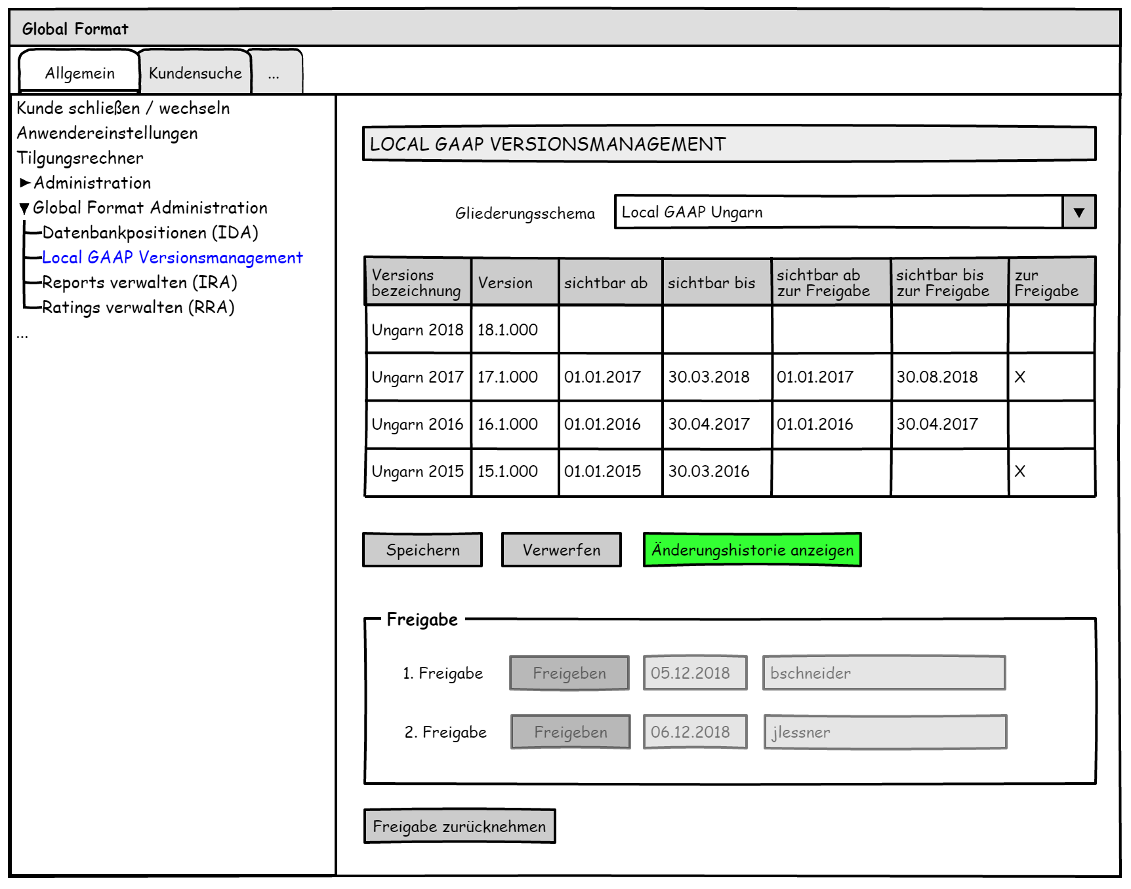

**Screenshot Änderungshistorie:**

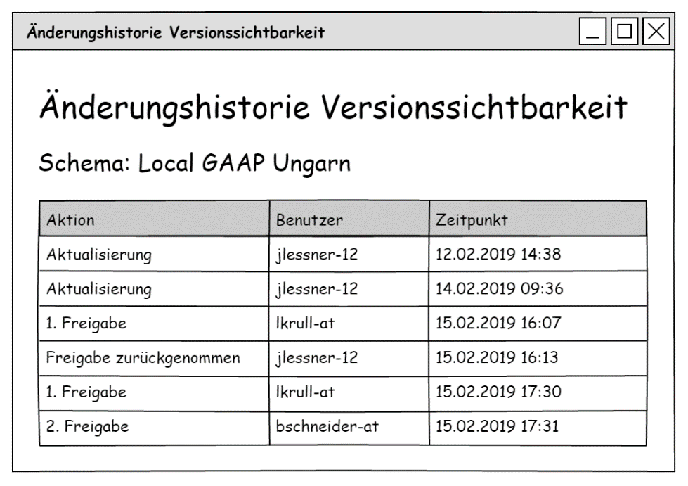

**Fachklassenmodell**

